­**TRƯỜNG ĐẠI HỌC CÔNG NGHIỆP HÀ NỘI**

**KHOA: CÔNG NGHỆ THÔNG TIN**

______________**🙞🕮🙜**______________

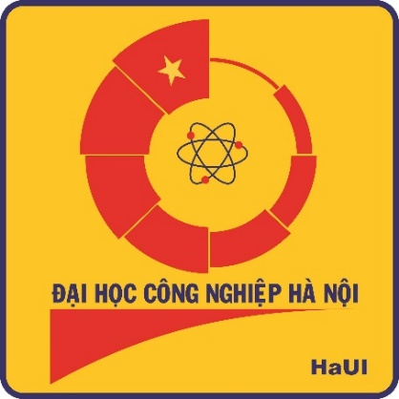

**BÁO CÁO THỰC NGHIỆM MÔN HỌC**

**ĐỒ HOẠ MÁY TÍNH**

***ĐỀ TÀI***

**Mô phỏng gian hàng bán các loại tàu hỏa đồ chơi trẻ em bằng OpenGL khả lập trình**

**và Visual C++**

|  |  |
| --- | --- |
| **Giáo viên hướng dẫn:** | **Vũ Minh Yến** |
| **Mã lớp:** | **20212IT6010006** |
| **Nhóm:** | **12** |
| **Khoá:** | **K14** |

**Hà Nội, 2022**

**TRƯỜNG ĐẠI HỌC CÔNG NGHIỆP HÀ NỘI**

**KHOA: CÔNG NGHỆ THÔNG TIN**

______________**🙞🕮🙜**______________

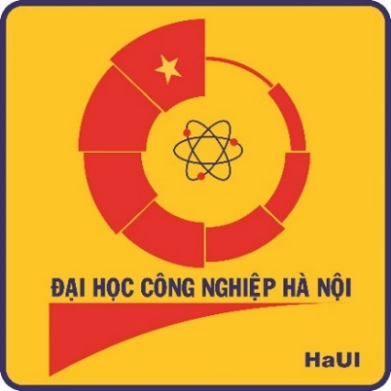

**BÁO CÁO THỰC NGHIỆM MÔN HỌC**

**ĐỒ HOẠ MÁY TÍNH**

***ĐỀ TÀI***

**Mô phỏng gian hàng bán các loại tàu hỏa đồ chơi trẻ em bằng OpenGL khả lập trình**

**và Visual C++**

|  |  |
| --- | --- |
| **Giáo viên hướng dẫn:** | **Vũ Minh Yến** |
| **Mã lớp:** | **20212IT6010006** |
| **Thành viên nhóm:** | **Nguyễn Thị Tú Anh** |
|  | **Bùi Thị Hải** |
|  | **Hoàng Thị Kim** |
|  | **Vi Văn Oanh** |

**Hà Nội, 2022**

MỤC LỤC

LỜI NÓI ĐẦU 3

CHƯƠNG 1. XÁC ĐỊNH VÀ PHÂN TÍCH BÀI TOÁN 4

1.1. Bài toán 4

1.2. Mô tả các đối tượng cần thiết kế 5

1.2.1. Tàu hoả. 5

1.2.2. Đường ray tàu hoả. 5

1.2.3. Căn phòng. 5

1.2.4. Bóng đèn chiếu sáng. 5

1.2.5. Đồng hồ treo tường. 5

1.2.6. Bàn có ngăn kéo và tủ cánh. 5

1.2.7. Ghế xoay. 5

1.2.8. Máy tính. 5

1.2.9. Kệ tủ dạng cây đan chéo. 5

1.2.10. Hàng rào. 5

1.2.11. Điều hoà. 5

1.2.12. Kệ tủ để trưng bày ngang. 5

1.2.13. Kệ tủ trưng bày dọc. 5

1.2.14. Robot. 5

1.3. Mô tả bố cục khung cảnh chung 5

1.4. Mô tả kịch bản của chương trình 5

CHƯƠNG 2. CÀI ĐẶT CHƯƠNG TRÌNH 6

2.1. Kỹ thuật tạo mô hình tàu hoả 6

2.2. Kỹ thuật tạo mô hình đường ray tàu hoả 6

2.3. Kỹ thuật tạo mô hình căn phòng 6

2.4. Kỹ thuật tạo mô hình bóng đèn có chiếu sáng 6

2.5. Kỹ thuật tạo mô hình đồng hồ treo tường 6

2.6. Kỹ thuật tạo mô hình bàn có ngăn kéo + tủ 6

2.7. Kỹ thuật tạo mô hình ghế xoay 6

2.8. Kỹ thuật tạo mô hình máy tính 6

2.9. Kỹ thuật tạo mô hình kệ tủ dạng cây đan chéo 7

2.10. Kỹ thuật tạo mô hình hàng rào 7

2.11. Kỹ thuật tạo mô hình điều hoà 7

2.13. Kỹ thuật tạo mô hình kệ tủ trưng bày dọc 7

2.14. Kỹ thuật tạo mô hình Robot 7

2.15. Kỹ thuật điều khiển camera 7

2.16. Kỹ thuật chiếu sáng 7

CHƯƠNG 3. KẾT QUẢ ĐẠT ĐƯỢC 8

3.1. Mô hình tàu hoả 8

3.2. Mô hình đường ray tàu hoả 8

3.3. Mô hình căn phòng 8

3.4. Mô hình bóng đèn có chiếu sáng 8

3.5. Mô hình đồng hồ treo tường 8

3.6. Mô hình bàn có ngăn kéo + tủ 8

3.7. Mô hình ghế xoay 8

3.8. Mô hình máy tính 8

3.9. Mô hình kệ tủ dạng cây đan chéo 8

3.10. Mô hình hàng rào 8

3.11. Mô hình điều hoà 8

3.13. Mô hình kệ tủ trưng bày dọc 9

3.14. Mô hình Robot 9

3.15. Điều khiển camera 9

Kết luận 10

TÀI LIỆU THAM KHẢO 11

# LỜI NÓI ĐẦU

Như chúng ta đã thấy, trong những năm gần đây sự phát triển vượt bậc về công nghệ đồ hoạ đã mang lại cho con người chúng ta vô vàn sự tiện nghi, nhưng trải nghiệm mới mẻ và chân thực. Đồ hoạ máy tính là một lĩnh vực của khoa học máy tính nghiên cứu về toán học, các thuật toán cũng như kỹ thuật để cho phép tạo, hiển thị và điều khiển hình ảnh trên màn hình máy tính.

Là sinh viên khoa Công nghệ thông tin trường Đại học Công Nghiệp Hà Nội. Chúng em cũng được tiếp xúc với môn học Đồ Hoạ máy tính. Với những kiến thức đã được học dưới sự hướng dẫn nhiệt tình của cô Vũ Minh Yến, chúng em đã thực hiện đề tài “**Mô phỏng gian hàng bán các loại tàu hỏa đồ chơi trẻ em bằng OpenGL khả lập trình và Visual C++”.**

Bài báo cáo thựuc nghiệm này được hoàn thành dưới sự đóng góp của các thành viên trong nhóm và sự hỗ trợ của giảng viên bộ môn Đồ hoạ máy tính. Trong thời gian hoàn thiện đề tài, tuy gặp khó khăn nhưng nhóm đã giải quyết và khắc phục chúng để tạo ra sản phẩm tốt nhất có thể. Rất mong nhận được góp ý của cô để đề tài của chúng em được đầy đủ và hoàn thiện hơn nữa.

*Chúng em xin chân thành cảm ơn!*

# CHƯƠNG 1. XÁC ĐỊNH VÀ PHÂN TÍCH BÀI TOÁN

## Bài toán

Tên đề tài : **“Mô phỏng gian hàng bán các loại tàu hỏa đồ chơi trẻ em bằng OpenGL khả lập trình và Visual C++”.**

Ý tưởng: Đồ chơi trẻ em rất phổ biến hiện nay, đặc biệt là những mô hình gần gũi, gắn liền với cuộc sống như tàu hoả, robot, nhà đồ chơi. Chúng thường là những mô hình nhỏ, đơn giản, nhiều màu sắc bắt mắt và hấp dẫn. Các loại đồ chơi mô phỏng lại tương đối hình dáng bên ngoài tương ứng của đồ vật, giúp trẻ có thêm nhiều trải nhiệm và tăng tính sáng tạo.

Chính vì vậy, chúng em đã lên ý tưởng mô phỏng lại một gian hàng đồ chơi gồm những chiếu tàu hoả, và robot. Chương trình có thể chạy trên các máy tính có cài phần mềm phù hợp, hoặc dùng làm video cho trẻ xem và gợi sự tìm tòi.

## Mô tả các đối tượng cần thiết kế

### Tàu hoả.

### Đường ray tàu hoả.

### Căn phòng.

### Bóng đèn chiếu sáng.

### Đồng hồ treo tường.

### Bàn có ngăn kéo và tủ cánh.

### Ghế xoay.

### Máy tính.

### Kệ tủ dạng cây đan chéo.

* **Phần kệ**

Phần cây trụ đứng của kệ : có kích thước chiều rộng 6 cm, cao 1.5m, bề dày 6cm, gốc trục toạ độ tại chính giữa cây trụ đứng.

Phần các thanh cạnh để đồ: có kích thước chiều rộng 30 cm, chiều dài 30cm, bề dày 4 cm, gốc trục toạ độ tại chính giữa thanh cạnh để đồ.

Phần đế của kệ dạng cây (bệ kệ) : có kích thước chiều rộng 50cm, chiều cao 10cm, chiều dài 50cm, gốc trục toạ độ tại chính giữa vật.

* **Các đồ vật trên kệ dạng cây**

a, Ô tô.

Bộ phận thân ô tô: chiều dài 40 cm, chiều rộng 20 cm, chiều cao 20 cm, gốc toạ độ để chính giữa vật.

Bộ phận cửa sổ ô tô: chiều dài 10cm, chiều cao 10 cm, bè dày 1cm, gốc toạ độ để chính giữa vật.

b, Đèn để bàn.

Bộ phận Đế đèn: có kích thước chiều dài 20 cm, chiều rộng 10 cm, chiều cao 2cm, gốc toạ độ để chính giữa vật.

Bộ phận Thân đèn: có kích thước chiều cao 20 cm, mặt cắt tiết diện 2x2 cm, gốc toạ độ để chính giữa vật.

Bộ phận Chụp đèn: có kích thước chiều cao 20 cm, chiều rộng 16cm, chiều dài 16cm. gốc toạ độ chính giữa vật.

c, Nhà đồ chơi

Bộ phận Nhà tầng 1: chiều dài 15 cm, chiều cao 15 cm, chiều rộng 15cm, gốc toạ độ chính giữa vật.

Bộ phận Cửa nhà tầng 1: chiều dài 8 cm, chiều cao 10 cm, chiều dày 1cm, gốc toạ độ chính giữa vật.

Bộ phận Cửa sổ tầng 1, 2: chiều dài 4 cm, chiều cao 5 cm, chiều dày 1cm, gốc toạ độ chính giữa vật.

Bộ phận nhà tầng 2: chiều dài 15 cm, chiều cao 12 cm, chiều rộng 15cm, gốc toạ độ chính giữa vật.

Bộ phận nóc nhà: chiều dài 15 cm, chiều rộng 15 cm, chiều dày 3cm, gốc toạ độ chính giữa vật.

### Hàng rào.

Bộ phận thanh rào dọc có kích thước: chiều cao 1 m, tiết diện 5x5 cm, gốc toạ độ chính giữa vật.

Bộ phận thanh ngang có kích thước: chiều dài 1.6 m, tiết diện 5x5 cm, gốc toạ độ chính giữa vật.

### Điều hoà.

Bộ phận khung điều hoà: có chiều dài 1.2m, chiều rộng 30cm, chiều cao 30cm, gốc toạ độ chính giữa vật.

Bộ phận khung dưới chỗ thông gió: có chiều dài 1.15m, chiều rộng 30cm, bề dày 2cm, gốc toạ độ chính giữa vật.

Bộ phận khung cạnh trái (phải) chỗ thông gió: có chiều rộng 2,5cm, chiều cao 5 cm, độ sâu 30 cm, gốc toạ độ chính giữa vật.

### 1.2.12. Kệ tủ để trưng bày ngang.

### 1.2.13. Kệ tủ trưng bày dọc.

### 1.2.14. Robot.

## Mô tả bố cục khung cảnh chung

Căn phòng dùng để trưng bày ( làm thành cửa hàng)

## 1.4. Mô tả kịch bản của chương trình

Kịch bản chương trình:

# CHƯƠNG 2. CÀI ĐẶT CHƯƠNG TRÌNH

## 2.1. Kỹ thuật tạo mô hình tàu hoả

a, Mô hình phân cấp ( nếu có chuyển động)

b, Các mô tả vắn tắt cho việc tạo mô hình.

## 2.2. Kỹ thuật tạo mô hình đường ray tàu hoả

a, Mô hình phân cấp ( nếu có chuyển động)

b, Các mô tả vắn tắt cho việc tạo mô hình.

## 2.3. Kỹ thuật tạo mô hình căn phòng

a, Mô hình phân cấp ( nếu có chuyển động)

b, Các mô tả vắn tắt cho việc tạo mô hình.

## 2.4. Kỹ thuật tạo mô hình bóng đèn có chiếu sáng

a, Mô hình phân cấp ( nếu có chuyển động)

b, Các mô tả vắn tắt cho việc tạo mô hình.

## 2.5. Kỹ thuật tạo mô hình đồng hồ treo tường

a, Mô hình phân cấp ( nếu có chuyển động)

b, Các mô tả vắn tắt cho việc tạo mô hình.

## 2.6. Kỹ thuật tạo mô hình bàn có ngăn kéo + tủ

a, Mô hình phân cấp ( nếu có chuyển động)

b, Các mô tả vắn tắt cho việc tạo mô hình.

## 2.7. Kỹ thuật tạo mô hình ghế xoay

a, Mô hình phân cấp ( nếu có chuyển động)

b, Các mô tả vắn tắt cho việc tạo mô hình.

## 2.8. Kỹ thuật tạo mô hình máy tính

a, Mô hình phân cấp ( nếu có chuyển động)

b, Các mô tả vắn tắt cho việc tạo mô hình.

## 2.9. Kỹ thuật tạo mô hình kệ tủ dạng cây đan chéo

a, Mô hình phân cấp ( nếu có chuyển động)

b, Các mô tả vắn tắt cho việc tạo mô hình.

* Dùng các phép Translate, Scale, Rotate để thực hiện việc di chuyển các bộ phận, tạo kích thước, hình dáng cho các bộ phận, làm các bộ phận thành hình dáng cụ thể.
* Kệ dạng cây có thể quay quanh trục Oy khi nhấn phím ‘a’ : cùng chiều kim đồng hồ và ‘A’: ngược chiều kim đồng hồ.
* Kệ dạng cây có thể dịch chuyển sang trái, sang phải khi nhấn các phím lần lượt ‘F’, ‘f’.
* Kệ dạng cây có thể dịch chuyển ra sau, ra trước khi nhấn các phím lần lượt ‘e’, ‘E’.

## 2.10. Kỹ thuật tạo mô hình hàng rào

- Các mô tả vắn tắt cho việc tạo mô hình.

* Dùng các phép Translate, Scale, Rotate để thực hiện việc di chuyển các bộ phận, tạo kích thước, hình dáng cho các bộ phận, làm các bộ phận thành hình dáng cụ thể.

+ Sử dụng vòng for để tạo các thanh rào thành hàng theo thứ tự: trái, phải, trước sau:

* Trái: (Phải thay -0.8 thành 0.8):

GLfloat tam = -0.8;

for (GLint i = 0; i < 8; i++)

{

tam += 0.2;

thanh1(-0.8, 0, tam);

}

* Trước: ( Sau thay 0.8 thành -0.8)

GLfloat tam = -1;

for (GLint i = 0; i < 9; i++)

{

tam += 0.2;

thanh1(tam, 0, 0.8);

}

+ Sử dụng phép Translate với toạ độ (x,y,z) để di chuyển thanh ngang phù hợp với vị trí hàng rào được vẽ.

## 2.11. Kỹ thuật tạo mô hình điều hoà

a, Mô hình phân cấp ( nếu có chuyển động)

b, Các mô tả vắn tắt cho việc tạo mô hình.

* Dùng các phép Translate, Scale, Rotate để thực hiện việc di chuyển các bộ phận, tạo kích thước, hình dáng cho các bộ phận, làm các bộ phận thành hình dáng cụ thể.

## 2.13. Kỹ thuật tạo mô hình kệ tủ trưng bày dọc

a, Mô hình phân cấp ( nếu có chuyển động)

b, Các mô tả vắn tắt cho việc tạo mô hình.

## 2.14. Kỹ thuật tạo mô hình Robot

a, Mô hình phân cấp ( nếu có chuyển động)

b, Các mô tả vắn tắt cho việc tạo mô hình.

## 2.15. Kỹ thuật điều khiển camera

## 2.16. Kỹ thuật chiếu sáng

.

# CHƯƠNG 3. KẾT QUẢ ĐẠT ĐƯỢC

## 3.1. Mô hình tàu hoả

// Chụp hình ảnh và mô tả hoạt động tương tác được

## 3.2. Mô hình đường ray tàu hoả

// Chụp hình ảnh và mô tả hoạt động tương tác được

## 3.3. Mô hình căn phòng

// Chụp hình ảnh và mô tả hoạt động tương tác được.

## 3.4. Mô hình bóng đèn có chiếu sáng

// Chụp hình ảnh và mô tả hoạt động tương tác được

## 3.5. Mô hình đồng hồ treo tường

// Chụp hình ảnh và mô tả hoạt động tương tác được

## 3.6. Mô hình bàn có ngăn kéo + tủ

// Chụp hình ảnh và mô tả hoạt động tương tác được

## 3.7. Mô hình ghế xoay

// Chụp hình ảnh và mô tả hoạt động tương tác được

## 3.8. Mô hình máy tính

// Chụp hình ảnh và mô tả hoạt động tương tác được

## 3.9. Mô hình kệ tủ dạng cây đan chéo

// Chụp hình ảnh và mô tả hoạt động tương tác được

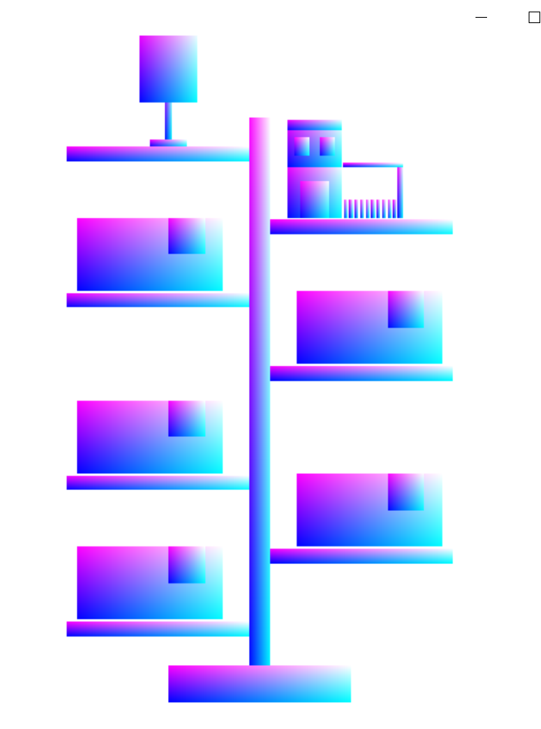

##### Ảnh: Mô hình kệ dạng cây để đồ.

* Kệ dạng cây có thể dịch chuyển sang trái, sang phải khi nhấn các phím lần lượt ‘F’, ‘f’.
* Kệ dạng cây có thể dịch chuyển ra sau, ra trước khi nhấn các phím lần lượt ‘e’, ‘E’.
* Ngoài ra, kệ có thể xoay quanh theo chiều kim đồng hồ khi ấn phím: ‘a’
* 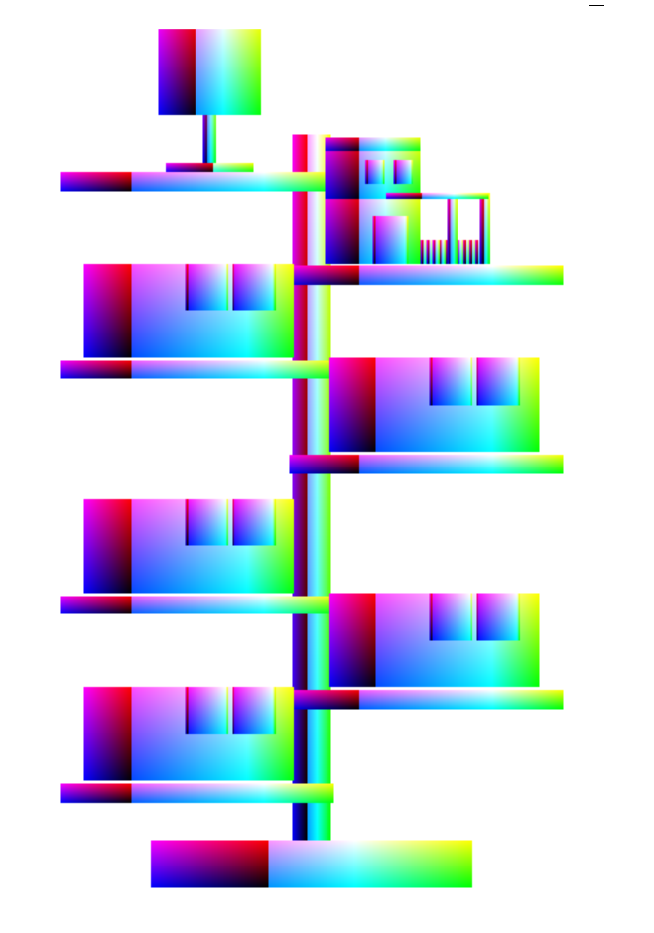

##### Ảnh: Mô hình quay theo chiều kim đồng hồ

* Ngoài ra, kệ có thể xoay quanh theo chiều kim đồng hồ khi ấn phím: ‘A’

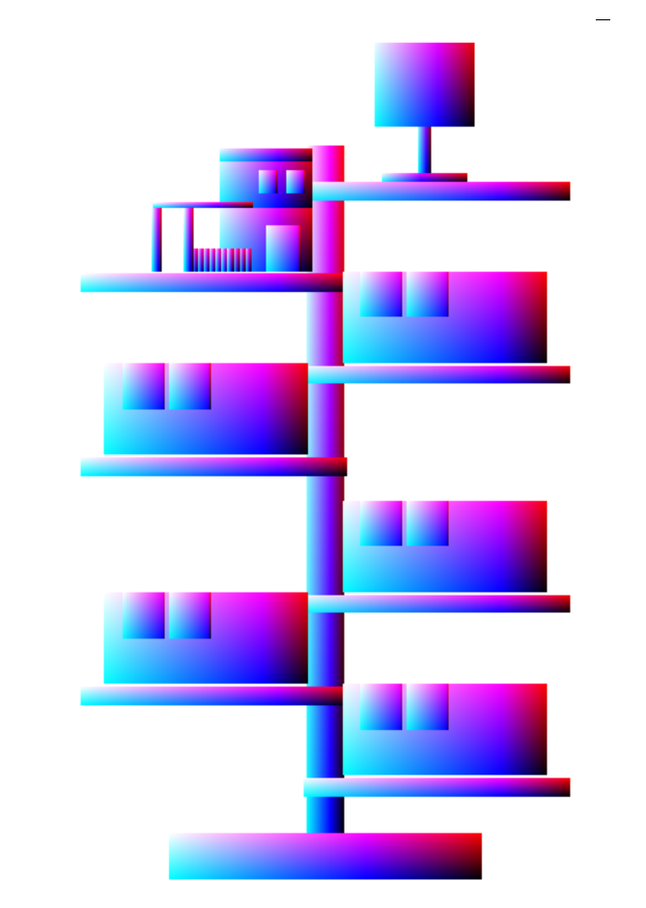

##### Ảnh :Mô hình quay ngược chiều kim đồng hồ.

## 3.10. Mô hình hàng rào

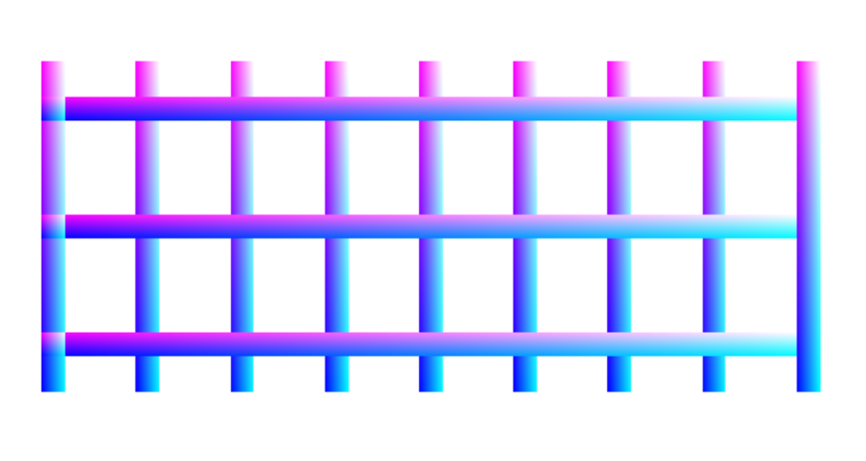

##### Ảnh : Mô hình hàng rào nhìn chính diện

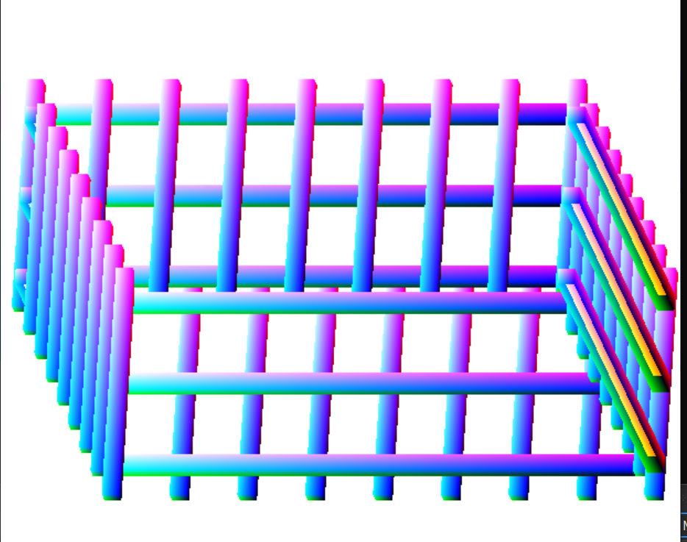

##### Ảnh : Mô hình hàng rào dưới góc nhìn khác

## 3.11. Mô hình điều hoà



##### Ảnh : Mô hình điều hoà nhìn chính diện

## 3.12. Mô hình kệ tủ trưng bày dọc

## 3.13. Mô hình kệ tủ trưng bày ngang

// Chụp hình ảnh và mô tả hoạt động tương tác được

## 3.14. Mô hình Robot

// Chụp hình ảnh và mô tả hoạt động tương tác được

## 3.15. Điều khiển camera

# Kết luận

Qua việc thực hiện nghiên cứu đề tài thực nghiệm này, nhóm chúng em đã được biết thêm rất nhiều kiến thứuc về môn đồ hoạ máy tính. Bên cạnh đó, thông qua việc thựuc hiện làm bài tập lần này, nhóm chúng em đã rèn luyện được thêm các kỹ năng về tinh thần làm việc nhóm, cũng như phân chia công việc , tăng hiệu suất nghiên cứu.

Trong quá trình thực hiện đề tài, nhóm có nhiều ý tưởng hay và độc đáo, tuy nhiên do kiến thứuc còn hạn chế và thời gian không cho phép nên chúng em vẫn chưa hoàn thiện đề tài ở mức tốt nhất.

Chúng em cũng xin một lần nữa gửi lời cảm ơn đến cô Vũ Minh Yến đã tận tình giảng dạy, chia sẻ những tài liệu hay, giúp đỡ chúng em trong bộ môn Đồ hoạ máy tính và thực hiện đề tài này.

# TÀI LIỆU THAM KHẢO

[1] GIÁO TRÌNH ĐỒ HỌA MÁY TÍNH

[2] Các tài liệu học tập của bộ môn trên lớp học Class

[3] Các tài liệu khác trên Internet.